
SC.Solarker.Oltenia SRL
Craiova Str.Preciziei Nr.7
Tel.0727/838122:Fax.0251/435656
E-mail: solarker_oltenia@yahoo.com
Website: www.solarker.bizoo.ro Cont:R082RNCB0134071465410001
RO.20910590:J/16/185/2007
IBAN:RO82RNCB0134071465410001
BCR Sucursala Craiova
Capital social 338800,00 lei

RETROEXCAVATOR CU CUPA TIP DIG 65

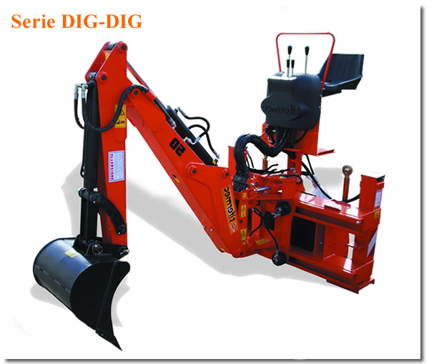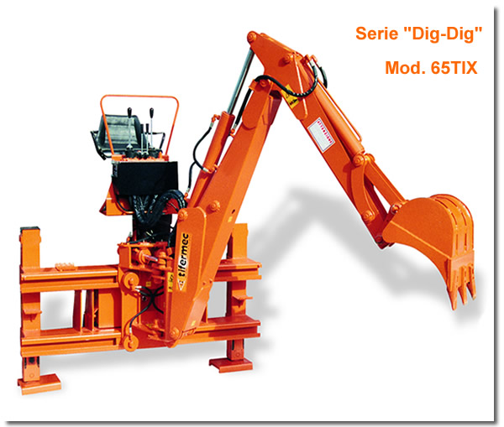

CARACTERISTICI TEHNICE

- adancime de lucru: 2600 mm
- inaltime de golire: 2300 mm
- inaltime totala de ridicare: 3200 mm
- raza de actiune: 3200 mm
- latimea cadrului de translatie: 1800 mm
- forta de rupere la dinte: 2600 kg
- unghiul de rotatie: 180 grade
- debit pompa: 24 l/min
- presiune de lucru: 180 bari
- latime cupa sapare: 400 mm
- compatibil cu tractoare 90 CP

